Федеральная налоговая служба в соцсетях
24.01.2025
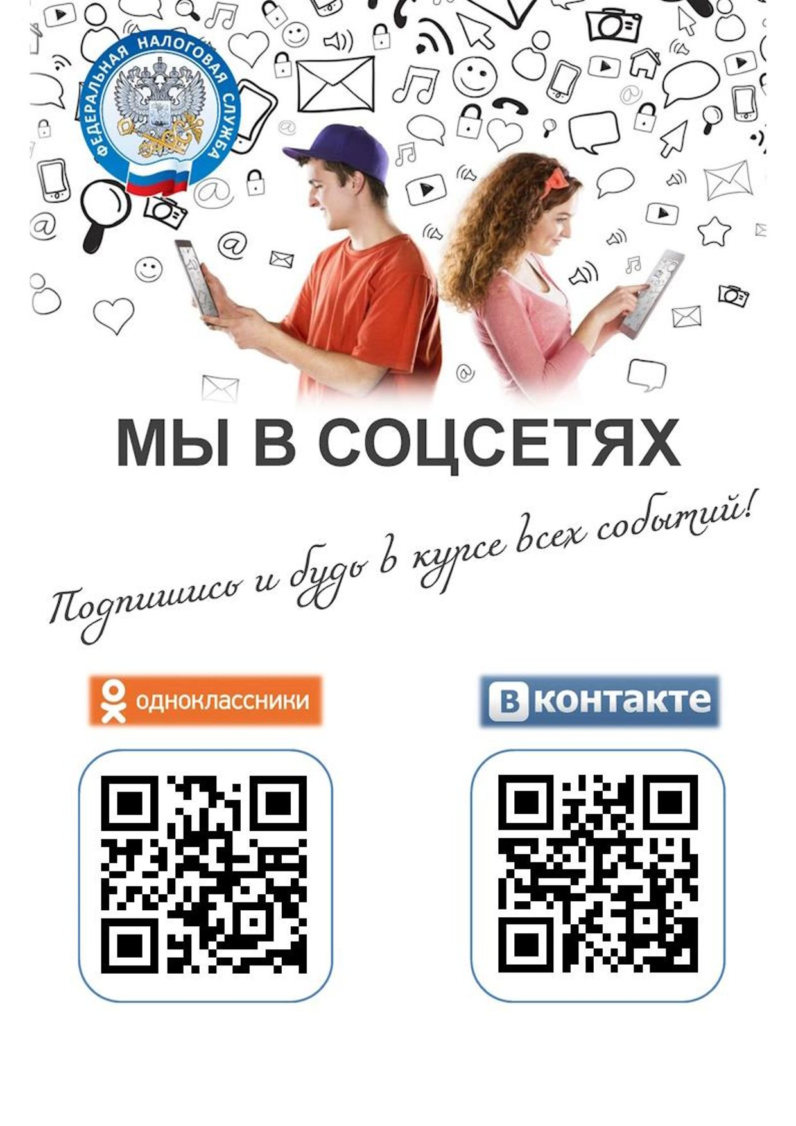

Адрес страницы: http://nekrasovka.mos.ru/information-on-taxes-and-taxation/tax/news/detail/12775557.html
Управа района Некрасовка города Москвы

